★★★☆☆
題組：Problem Set Archive with Online Judge
題號：11782：Optimal Cut
解題者：董濟鈐
解題日期：2017年4月20日
題意：
給定一個compilete binary tree的高度、每個節點的weight(依前序排序)和一個值K。從tree中選出一個小於等於K個node，且每條路徑中都要有一個被選中的節點，使這些node組成一組cut，並將他們的weight相加，所有cut組合中的最大值極為所求。
題意範例：
第一個數：樹高，第二個：K，後面為node的weight依前序所排的結果。
2 3 8 6 7 -2 -1 2 1 9
0 1 1 1
3 3 -8 1 0 0 1 2 1 1 -1 1 1 1 3 1 4 5
-1
解法：
先依preorder的順序將tree存到陣列裡，利用DFS到達每個node，用dp存取該node的weight並計算此node所在的子樹中能夠選取幾個點，找出所有cut組合中weight總和最大的即為答案。
dp陣列：dp[node位置][可在該node子樹中選取的node數]，若子樹中選取的weight相加大於此node，則將他的weight改為此總和，最後dp[root][K]中存的weight即為答案。
解法範例：
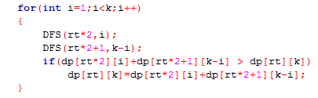
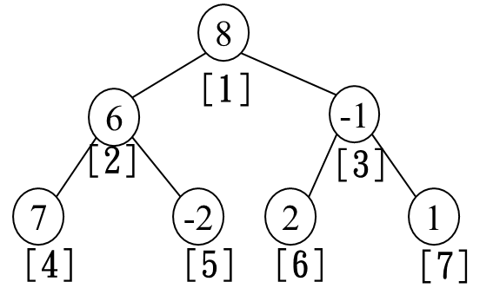
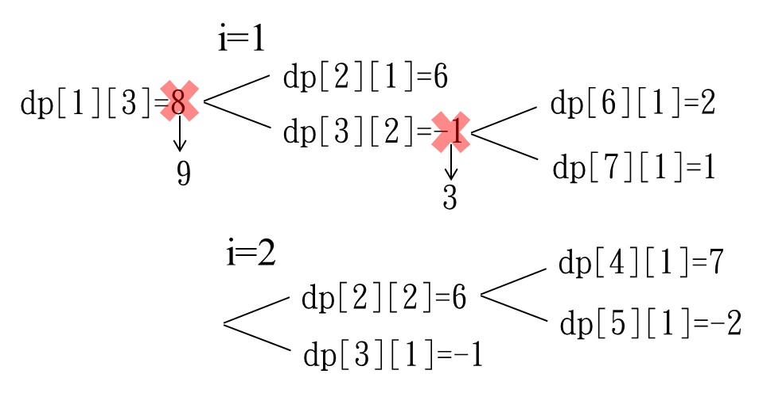
2 3 8 6 7 -2 -1 2 1 9
討論：
時間複雜度：節點個數*K。
程式：
#include <iostream>
#include<cstdio>
#include<cmath>
using namespace std;

int H,K;
int dp[1050000][25];
bool reach[1050000][25];
struct node{
int w;
int dep;
}tree[1050000];

void buildtr(int rt,int hei)
{
if(hei > H)
return ;
scanf("%d",&tree[rt].w);
tree[rt].dep=hei;
buildtr(rt*2,hei+1);
buildtr(rt*2+1,hei+1);
}

void DFS(int rt,int k)
{
if(reach[rt][k])
return ;
reach[rt][k]=true;
dp[rt][k]=tree[rt].w;
if(tree[rt].dep==H || k==1)
return ;
for(int i=1;i<k;i++)
{
DFS(rt*2,i);
DFS(rt*2+1,k-i);
if(dp[rt*2][i]+dp[rt*2+1][k-i] > dp[rt][k])
dp[rt][k]=dp[rt*2][i]+dp[rt*2+1][k-i];
}
}

int main()
{
while(scanf("%d",&H)!=EOF)
{
if(H==-1)
break;
else
{
scanf("%d",&K);
buildtr(1,0);
for(int i=0;i<=pow(2,H+1);i++)
for(int j=0;j<=K;j++)
reach[i][j]=false;
DFS(1,K);
printf("%d\n",dp[1][K]);
}
}
return 0;
}

